Bonjour à tous élèves de 6è A,B,C et D
Pour parfaire vos vacances, ci dessous je vous livre les informations nécessaires pour accéder à la lecture en ligne des 7 Livres Mon Ami 2021 .
En effet, en cette période particulière liée au confinement, l'association LMA a réussi à obtenir toutes les autorisations nécessaires pour que nos chérubins et enseignants puissent avoir accès aux 7 livres depuis chez eux.
C'est formidable non ?
Alors, veuillez suivre les différentes étapes ci-dessous pour accéder à ces 7 œuvres .

- Se rendre sur le site: htpp://www.livremonami.nc
- Puis dans le menu « sélection », choisir « lire la sélection 2021 en ligne »
- Vous accédez à la page suivante :

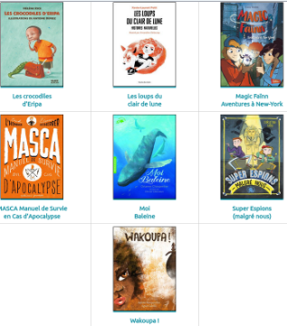
  - Noter ce mot de passe : LMAlireenligne2021
  - Cliquer sur le livre que vous avez choisi, entrez le mot de passe et lisez !
Pour les élèves de 6èA et 6èB , n'oubliez pas d'établir une fiche de lecture pour chacun des livres que vous aurez lu. ( fiche de lecture vierge donnée lors de la 2è semaine de confinement.
Bonne lecture et BONNES VACANCES A VOUS !

